OPAC系统图书荐购使用帮助
（一）登录“我的图书馆”
网址：http://lib.hkc.edu.cn，输入个人的读者证号和密码登录。
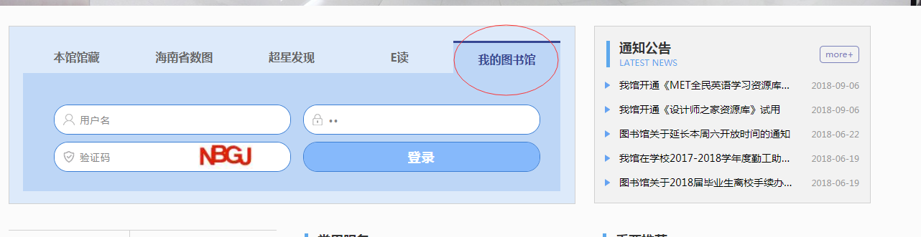
或直接登录http://opac.hkc.edu.cn/opac/reader/login，输入个人的读者证号和密码登录。
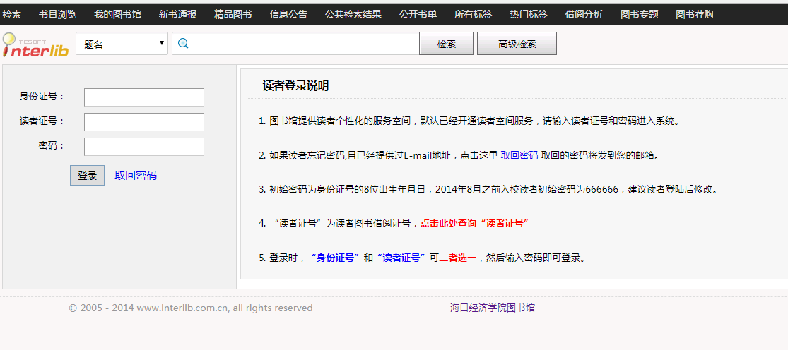
（二）点击进入“图书荐购”模块
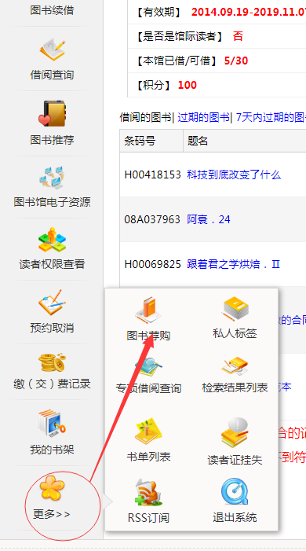
系统提供两种荐购模式：
（1）图书馆按期提供图书目录，读者可在其中选择其中一期，进入目录后，浏览书目进行荐购。
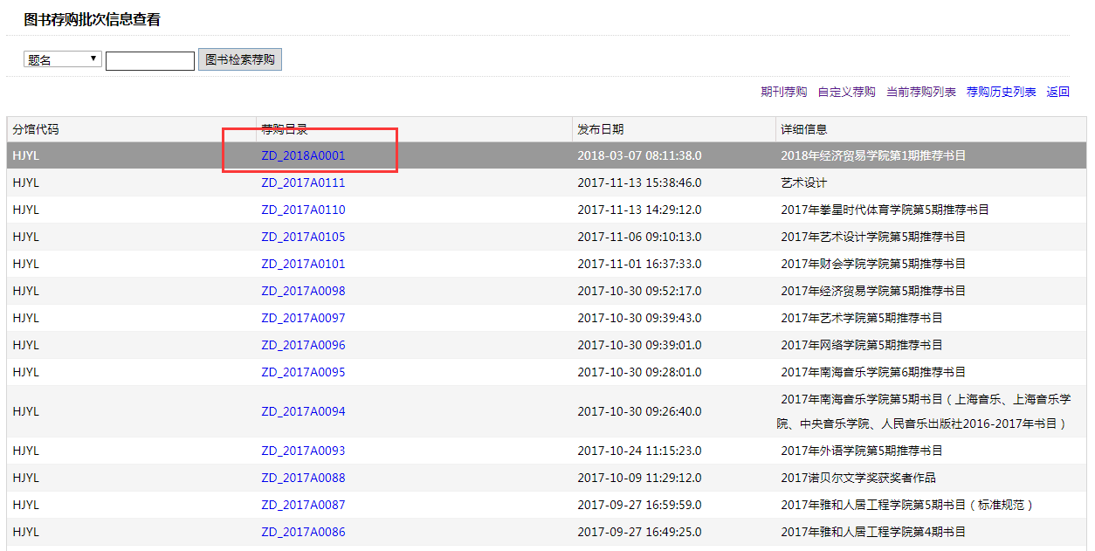
（2）自定义荐购：读者把自己需要图书的相关信息直接填入相关表格中。
